补 充 毕 业 信 息

请登录教务处主页，进入师生端，按照下图补充个人信息并保存。
共分二个部分：学生个人信息维护、学生家庭成员信息维护
该表上的内容必须齐全：（通信地址、家庭住址要详细到门牌号）
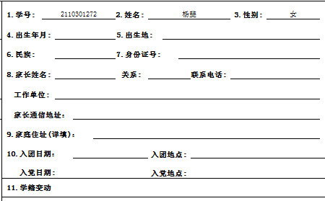

按下图指示进行：
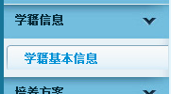 → 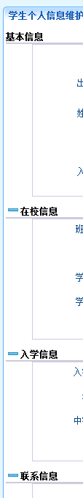 → 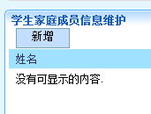
由此进入 补全所有信息 点击 新增 后补全内容，保存

